0-variant en toelichting van de insprekers in de Klankbordgroep
In de volumeschets van Animo/Erik Koopmans is het NWZ nieuwbouw ontwerp van april 2017 zodanig aangepast dat er geen beslag wordt gelegd op de Westerhout maar toch eenzelfde bouwvolume wordt gerealiseerd (zie figuur ).
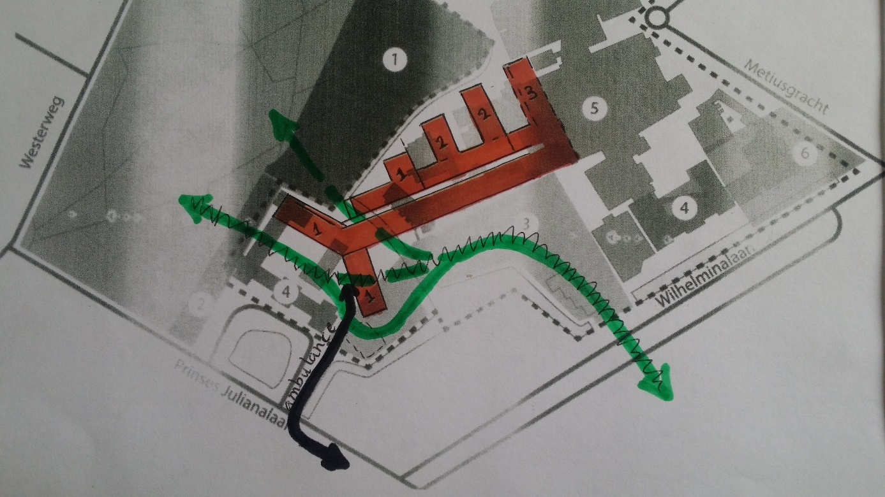
Hier wordt dit alternatief toegelicht en getoetst aan eerder geformuleerde wenspunten (zie publicatie Animo en bewoners “Te gast in de Hout – Wensbeeld voor nieuwbouw in een oude omgeving” van maart 2017).
De verdere invulling zou moeten gebeuren door NWZ en door haar ingeschakelde architect. Omdat daarbij waarschijnlijk ook nog andere mogelijkheden naar voren zullen komen, worden hier ook een aantal randvoorwaarden geformuleerd waaraan voldoen zou moeten worden.
Toelichting 0-variant
Het NWZ ontwerp is zoveel mogelijk gevolgd, maar er is een extra vleugel gemaakt richting parkeerterrein P8 en de vleugels richting Westerhout zijn zo ingekort dat ze op eigen NWZ terrein passen. Bovendien wordt vanaf Westerlicht eerst een stuk ligger gebouwd voordat de eerste (kortste) vleugel eraan wordt gekoppeld (bij het NWZ ontwerp wordt direct begonnen met een lange vleugel de Westerhout in, met daarna een stuk ligger).
Een globale analyse van de oppervlakken leert dat bij de 0-variant het totale oppervlak voor alle fasen zeker zo groot is als in de NWZ case. Het oppervlak voor alleen de eerste fase is in het alternatief duidelijk groter dan bij de NWZ case. Dit laatste compenseert ruim voor de iets lagere hoogte van de extra vleugel (omdat die dichter bij de woningen komt).
De ontsluiting voor ambulances loopt via de huidige route naar het P8 parkeerterrein (dus rechter/oostzijde van Westerlicht) en eindigt bij de extra vleugel waar de Spoed Eisende Hulp (SEH) komt. Op deze manier wordt de Westerhout niet verstoord. Omdat de SEH ingang aan de Westerlichtzijde van de vleugel ligt, zijn de woningen aan de Wilhelminalaan ook afgeschermd van (nachtelijke) ambulance activiteiten.
In het overleg met insprekers in de Klankbordgroep zijn de volgende opties naar voren gekomen voor de ecologische corridor / looproute:
- Vanuit de tuin bij de hoofdingang om de kop van de extra vleugel heen en dan tussen de Westerlicht en nieuwbouw door. Maar daarbij moeten corridor/looproute en ambulance route samen door de opening tussen Westerlicht en de extra vleugel.
- Vanuit de tuin onder de extra vleugel door op maaiveld hoogte (en een ondergrondse doorloop in de vleugel), of een verdiepte route onder de vleugel door. Hierbij kruisen corridor/looproute en ambulance route elkaar niet, maar komen wel vlak bij elkaar.
- Vanuit de tuin langs de bestaande waterloop richting Westerhout, met kruising van de “ligger” (verlengde van de bestaande vleugel vanaf ingang richting Westerlicht). Hierbij zijn corridor/looproute en ambulanceroute volledig gescheiden. Omdat de corridor/looproute niet tussen Westerlicht en de nieuwbouw loopt zou de vleugel van Westerlicht (deels) te handhaven zijn. Bovendien kan de huidige waterloop behouden blijven. Vanwege de doorgang op maaiveld is een oplossing nodig voor de doorloop in de ligger.
- Tenslotte kan gekozen worden voor een splitsing van ecologische corridor en looproute. Dan gaat de looproute om de kop van de extra vleugel heen (zie optie 1) en de loopt de corridor langs het water onder de ligger door (optie 3). Hierbij zou een glazen vloer op de begane grond uitzicht kunnen bieden op de ecologische corridor (de z.g. Els Borst corridor, vanwege haar bijdrage aan de vorige nieuwbouw van het MCA).
De ontsluiting voor ambulances via Julianalaan en P8 route leidt in de meeste cases tot een minder optimale ecologische corridor en looproute (uitgezonderd optie 3). Daarom is deze alleen acceptabel als de negatieve effecten beperkt worden en gecompenseerd. Dat betekent dat de ambulance ontsluiting moet lopen via het kruispunt Julianalaan/KSW en dat alleen bij calamiteiten via de Westerweg wordt gereden. Compensatie vindt plaats door de Julianalaan tussen Westerlicht en Westerweg auto-arm uit te voeren.
De vestiging van een Huisartsenpost (HAP) in de nieuwbouw leidt tot verkeer in de avond en nachtelijke uren. Bovendien is een parkeerterrein dicht bij de toegang nodig. Daarom vergroot een HAP direct naast de SEH de problemen voor de corridor/looproute, uitgezonderd bij optie 3. Bij deze optie zou overwogen kunnen worden de Westerlicht vleugel niet (geheel) te slopen, deze aan te sluiten op de nieuwbouw en hier de HAP onder te brengen. Bij de andere opties moet gezocht worden naar een andere locatie voor de HAP, bijvoorbeeld aan de andere zijde van het “acute zorg” bouwblok. Na de verdere sloop in fase 2 komen hier alternatieve toegangsroutes over het terrein beschikbaar.
Randvoorwaarden bij verdere uitwerking

Bij hun uitwerking zouden NWZ en architect de volgende randvoorwaarden in het oog moeten houden:
- Geen aantasting van de Westerhout
- Hoogte extra vleugel conform afspraken over bouw dichter bij woningen
- Voldoende ruimte voor zowel een ecologische corridor als een looproute bij Westerlicht
- Geen overlast van de SEH voor recreanten in de Hout (m.n. Westerhout), noch nachtelijke overlast voor omwonenden
- Geen overlast van de HAP voor recreanten in de Hout (m.n. Westerhout), noch nachtelijke overlast voor omwonenden
- Niet bemoeilijken van een toekomstige eenwording van de Hout via minder barrièrewerking van het autoverkeer op de Julianalaan (zie punten over SEH en HAP).

